Результаты конкурсов МБОУ ДО ЦВР «Мужество» г. Туапсе
Конкурс «Боевых листков»
1 место Никитин Тимур СОШ №26 2 место Линник Каролина СОШ №5
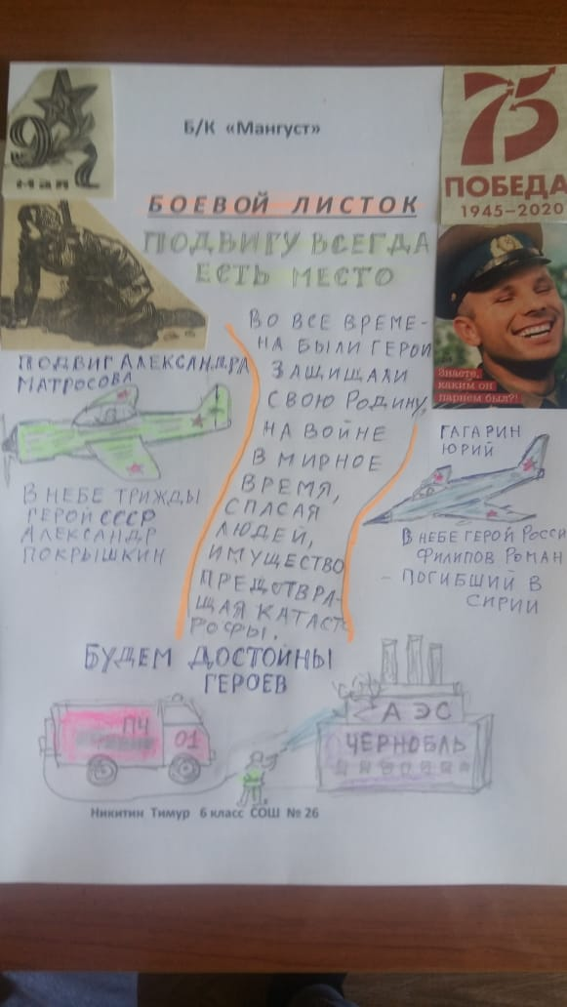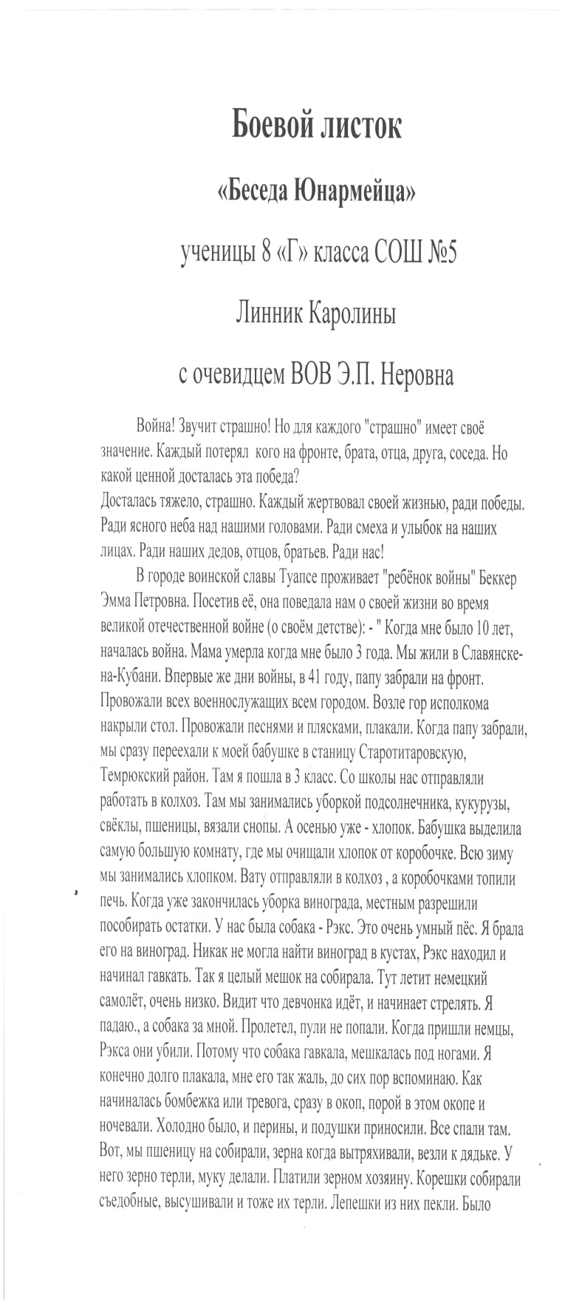

3 место

